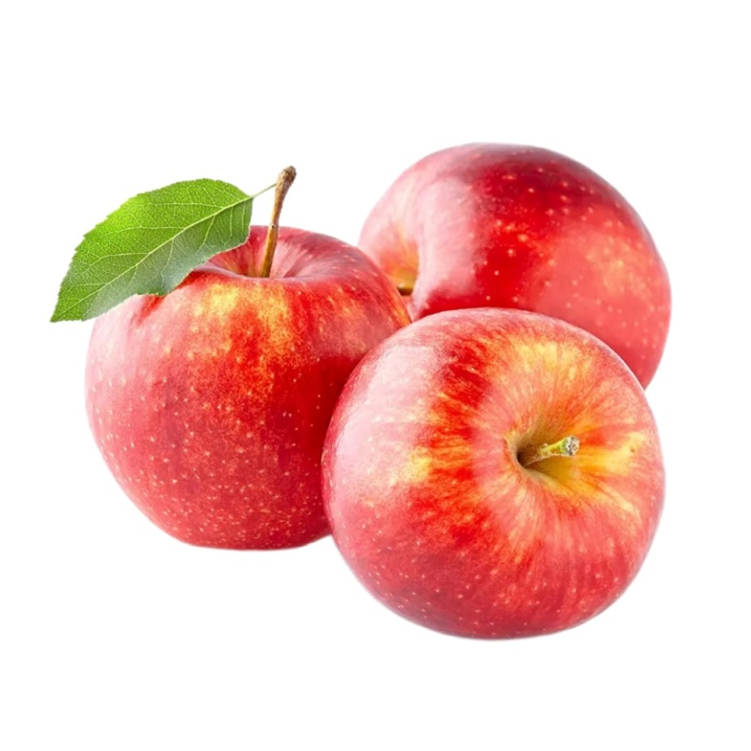


МЕНЮ НА 31 ИЮЛЯ 2026 ГОДА
(дети)

ЗАВТРАК
Каша рисовая на молоке
Кофейный напиток
Бутерброды с джемом
Хлеб
Яблоки

ОБЕД
Салат белокочанной капусты,
помидоров и огурцов
Суп картофельный из рыбных консервов
Ругу из овощей
Чай с молоком
Хлеб

ПОЛДНИК
Кондитерские изделия
Ряженка

УЖИН
Винегрет
Шпицель рубленный куриный
Макаронные отварные изделия
Напиток яблочный
Хлеб
ПАУЖИН
Кондитерские изделия
Соус шоколадный
МЕНЮ НА 31 ИЮЛЯ 2026 ГОДА
(сотрудники)

ЗАВТРАК
Каша рисовая на молоке
Чай
Хлеб

ОБЕД
Салат белокочанной капусты,
помидоров и огурцов
Суп картофельный из рыбных консервов
Ругу из овощей
Чай с молоком
Хлеб

УЖИН
Винегрет
Шпицель рубленный куриный
Макаронные отварные изделия
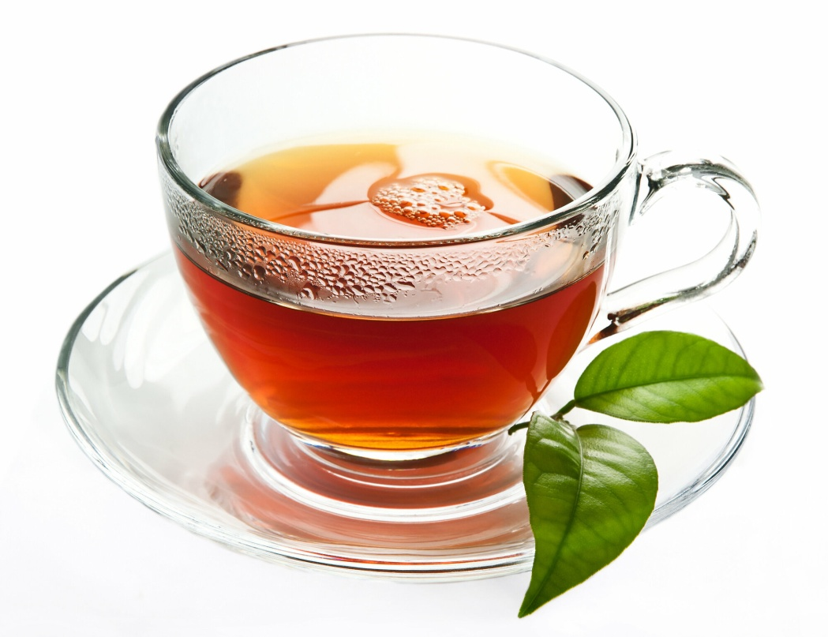
Чай
Хлеб

